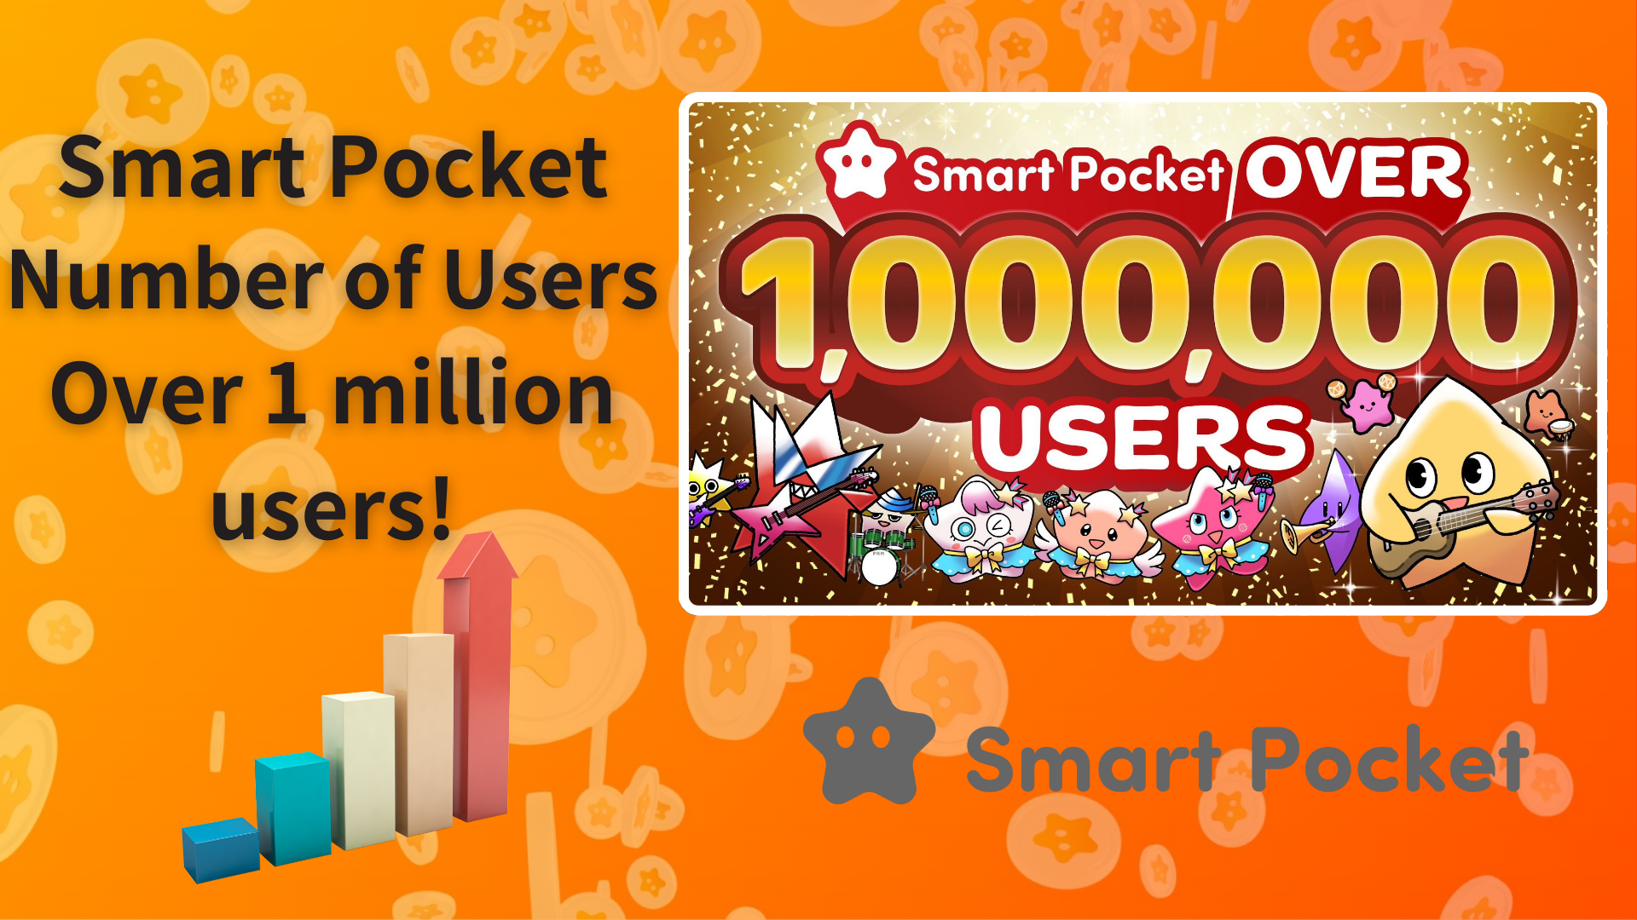

**Smart Pocket atinge 1 milhão de usuários! Presente surpresa de 100.000 pontos para todos os usuários!**

**Olá a todos! Hoje temos uma notícia incrível para compartilhar com vocês!**

**Smart Pocket atingiu oficialmente a marca de 1 milhão de usuários! 🎉**

**Para celebrar este marco notável, foi anunciado que todos os usuários receberão um presente de 100.000 pontos!  
  
https://x.com/smapocke/status/1880536632627286052**

# Índice

* O incrível crescimento do Smart Pocket
* A impressionante trajetória de crescimento
* Presente de 100.000 pontos para todos os usuários!
* Como ganhar pontos no Smart Pocket
* As inovações do Smart Pocket
* Agora é o melhor momento para começar no Smart Pocket
* Como começar no Smart Pocket
* Fique por dentro das novidades

# O incrível crescimento do Smart Pocket

Desde o lançamento do projeto em 19 de setembro de 2023, o Smart Pocket demonstrou um crescimento impressionante. Nos primeiros cinco dias, atingiu 10.000 usuários e continuou a expandir sua base de usuários de forma constante.

O lançamento do aplicativo Telegram em 27 de outubro de 2024 marcou um ponto de virada significativo, acelerando a aquisição de usuários em nível global. Em novembro, o serviço atingiu 150.000 usuários, e o crescimento tornou-se ainda mais rápido em dezembro. De 400.000 usuários em 30 de dezembro, o número cresceu para mais de 1 milhão em menos de 20 dias. A conveniência e o alcance global do aplicativo Telegram foram os principais motores desse crescimento explosivo!

# A impressionante trajetória de crescimento

* 27 de outubro de 2024: Lançamento do aplicativo Telegram
* 25 de novembro de 2024: Atingiu 150.000 usuários
* 30 de dezembro de 2024: Atingiu 400.000 usuários
* 2 de janeiro de 2025: Atingiu 600.000 usuários
* 6 de janeiro de 2025: Atingiu 800.000 usuários
* 12 de janeiro de 2025: Atingiu 900.000 usuários
* 18 de janeiro de 2025: Atingiu 1.000.000 de usuários

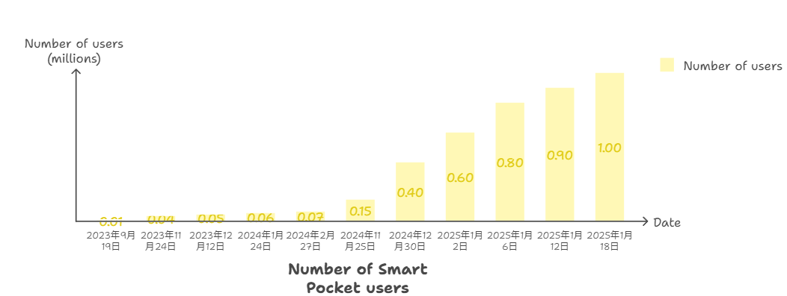

# Presente de 100.000 pontos para todos os usuários!

Para comemorar a conquista de 1 milhão de usuários, um presente de 100.000 pontos está sendo distribuído a todos os usuários, oferecendo uma oportunidade fantástica tanto para os usuários atuais quanto para os novos.

## Destaques

* Chance de completar a coleção Pockemy com 300 itens
* Aumento nas recompensas AirDrop para tokens $SP
* Pontos iniciais suficientes para novos usuários

Para obter instruções detalhadas sobre como ganhar pontos, consulte o guia abaixo:  
https://note.com/japan_dao/n/nfa9879331899

# As inovações do Smart Pocket

Aqui estão os principais marcos desde o lançamento do projeto:

* 19 de setembro de 2023: Anúncio do Smart Pocket (10.000 usuários em 5 dias)
* 1 de novembro de 2023: Lançamento do aplicativo web Smart Pocket
* 22 de dezembro de 2023: Apresentação do personagem oficial "Pockemy"
* 8 de fevereiro de 2024: Adição da funcionalidade de eventos e tarefas
* 6 de abril de 2024: Introdução da funcionalidade de convites
* 25 de maio de 2024: Primeira colaboração NFT do Smart Pocket
* 27 de outubro de 2024: Lançamento do aplicativo Telegram
* 22 de dezembro de 2024: Lançamento bem-sucedido do foguete SpaceX
* 26 de dezembro de 2024: Adição da funcionalidade Gacha
* 14 de janeiro de 2025: Anúncio de que 1% do fornecimento total de tokens $SP será permanentemente bloqueado no espaço

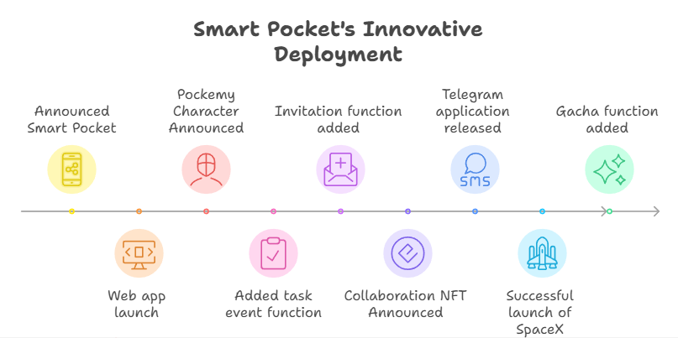

A expansão global por meio do aplicativo Telegram e o lançamento revolucionário do foguete SpaceX em 22 de dezembro de 2024 são dois marcos especialmente notáveis. Essa missão espacial representa uma abordagem inovadora, mostrando novos potenciais para projetos Web3.

# Agora é o melhor momento para começar no Smart Pocket

Nunca é tarde para começar. Na verdade, a campanha de presente de 100.000 pontos torna este o momento perfeito para iniciar sua jornada no Smart Pocket.

# Como começar no Smart Pocket

Para instruções detalhadas sobre como começar, consulte o guia abaixo:  
https://note.com/japan_dao/n/n41015b5af06a

# Fique por dentro das novidades

* Site oficial do Smart Pocket: https://smapocke.com/
* Servidor oficial do Discord do Smart Pocket: https://discord.com/invite/smartpocket
* Conta oficial do Smart Pocket no X: https://x.com/smapocke
* Conta oficial do Pockemy no X: https://x.com/pockemys

O crescimento explosivo do Smart Pocket está apenas começando. Por que não mergulhar no mundo do Smart Pocket agora, enquanto comemoramos este marco de 1 milhão de usuários?